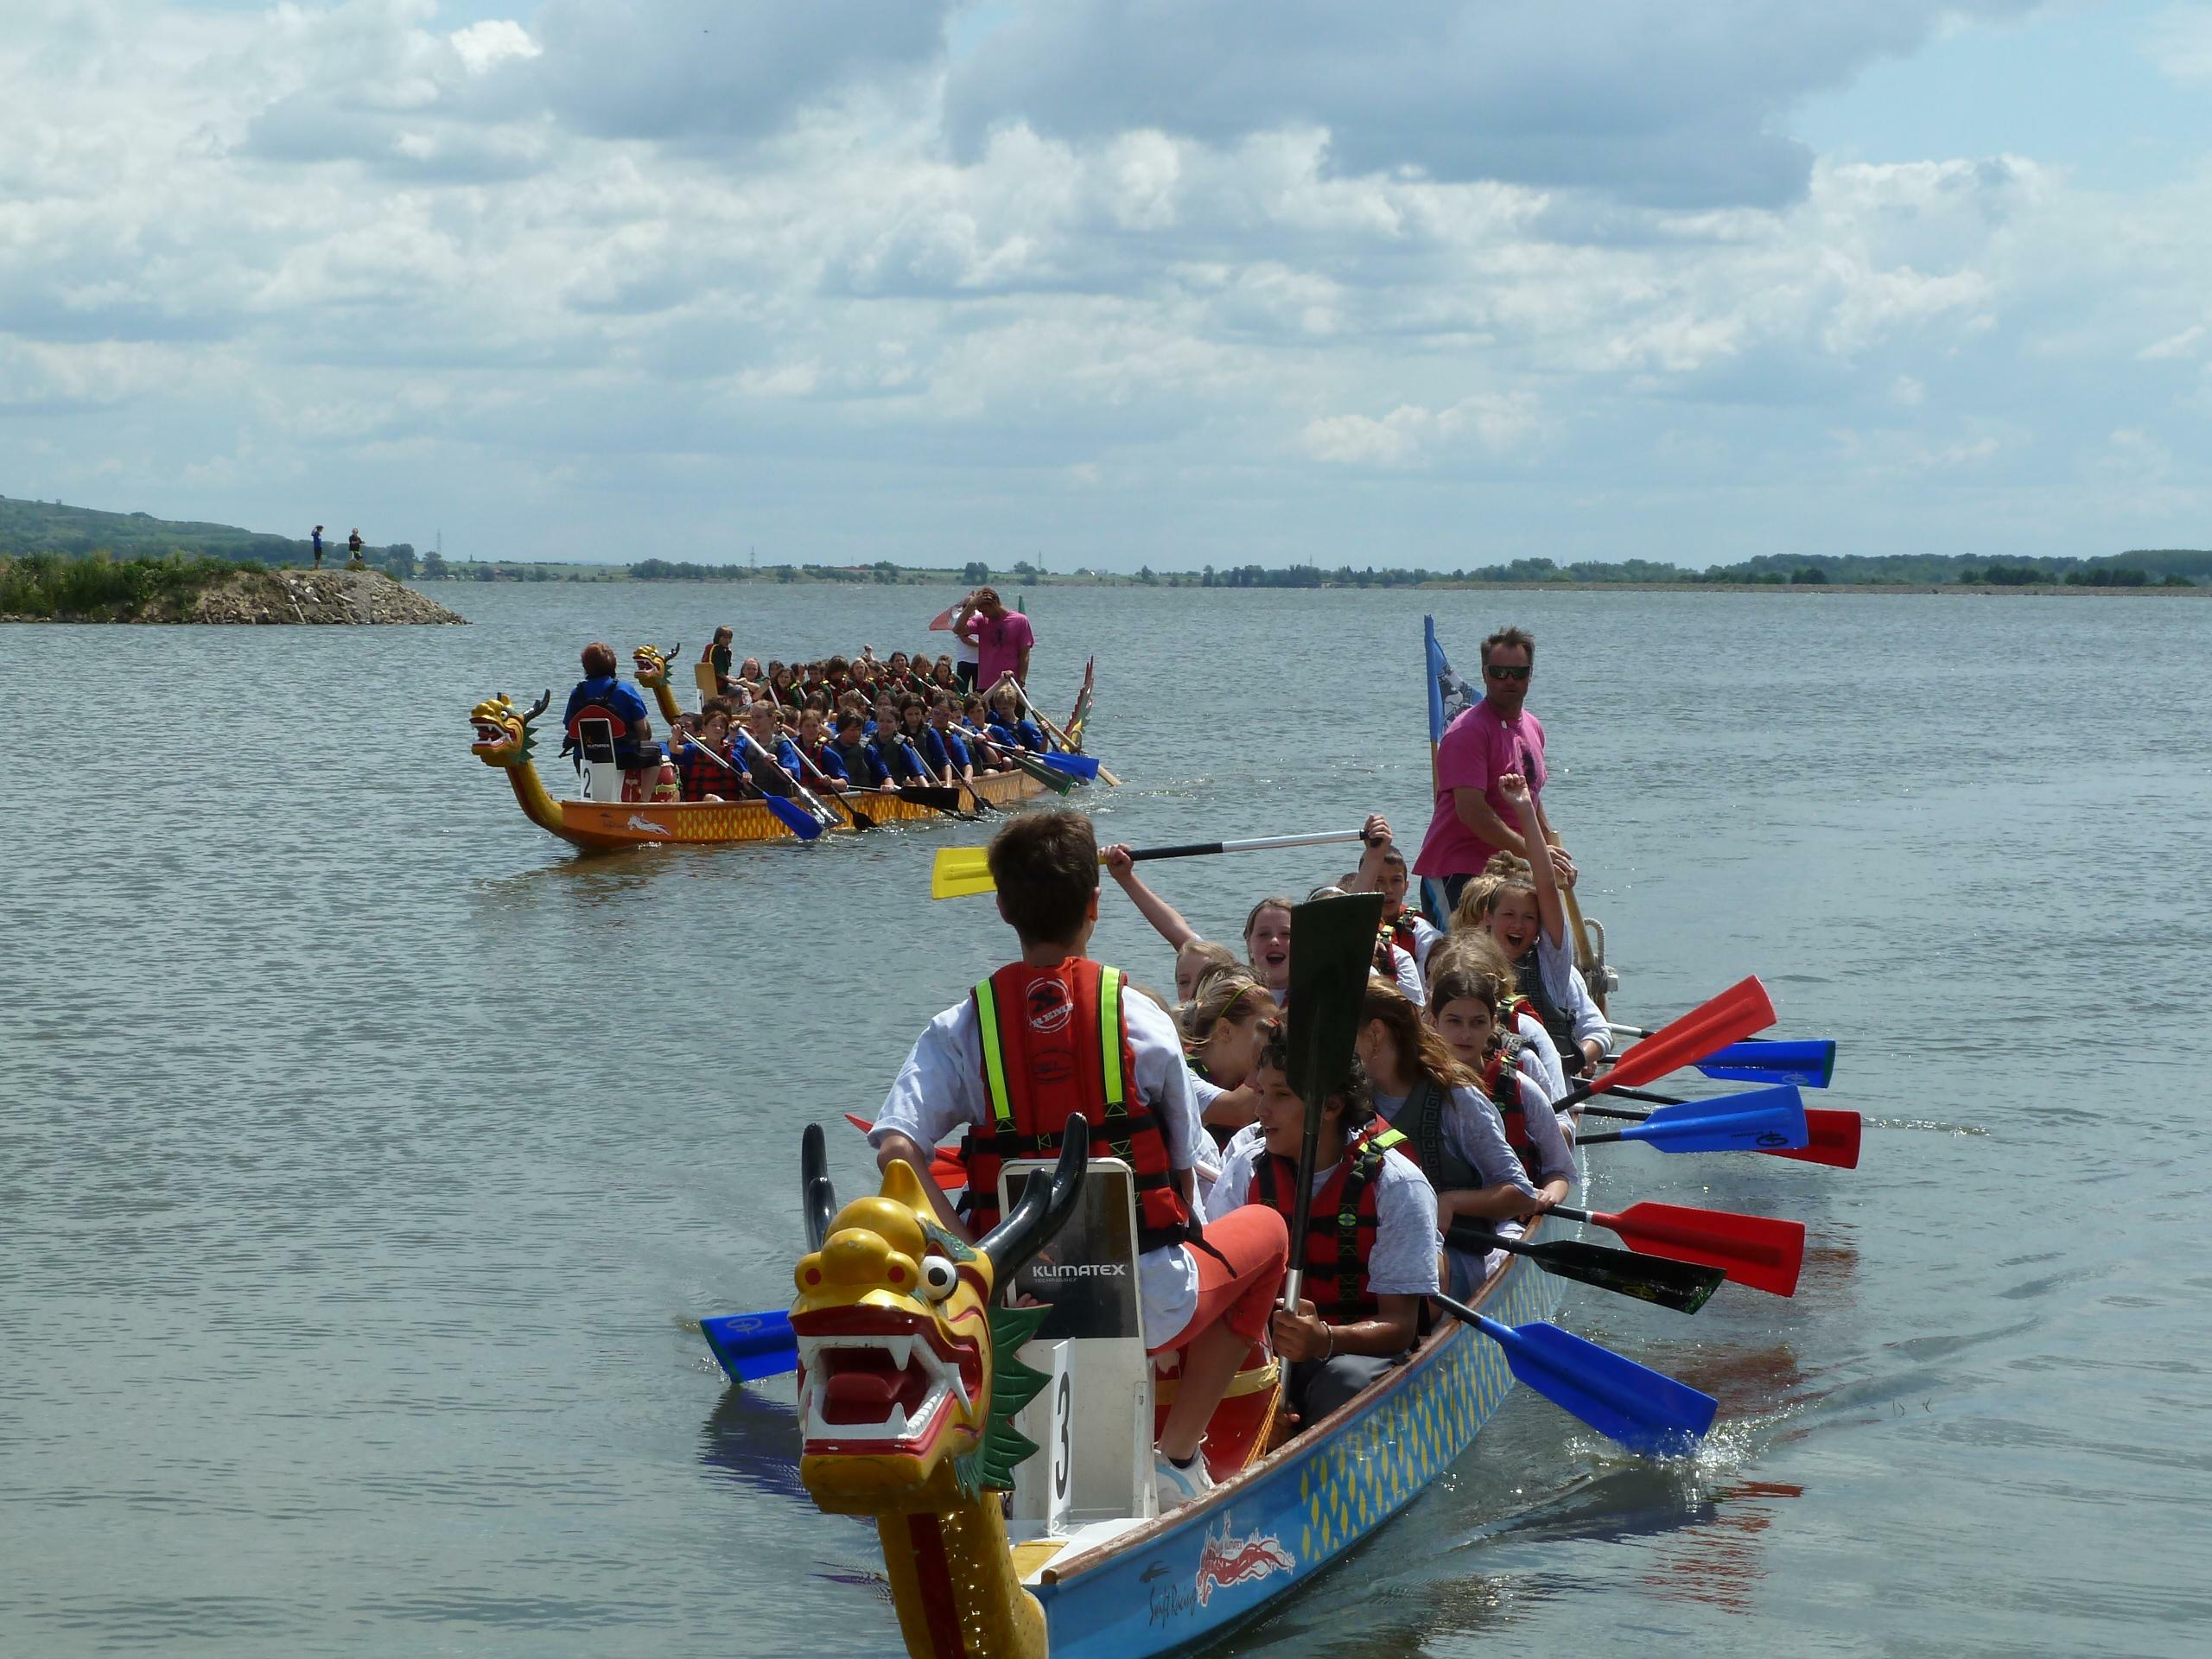

PÁLAVSKÉ DRÁČE

2015

V. ročník závodu dračích lodí českých a rakouských škol

Termín: pátek 19. 6. 2015

Místo: řeka Dyje, Břeclav (areál Slováckého veslařského klubu SVK Břeclav)

Více na www.svkbreclav.cz

Pořadatel:

Pod záštitou České asociace dračích lodí (ČADL) Torrsen Sports s.r.o., TenDragons.cz s.r.o., Občanské sdružení Cesty za sportem a kulturou ve spolupráci s SVK Břeclav

Předběžný časový harmonogram:

08:00 – 09:00 hod prezence účastníků, kontrola přihlášek a úhrad startovného – vyřizují kapitáni týmů (pedagogický doprovod)

08:30 – 11:30 hod postupné tréninky a odborná instruktáž (po cca 20 minutách)

12:00 – max15:00 hod závod školních týmů - 200m

Po jeho skončení vyhlášení výsledků a předání cen vítězům!!!
Soutěžní pravidla:
- budou vysvětlena kapitánům přihlášených týmů (pedagogický doprovod) při prezenci.

Kategorie:

- kategorie A) ročník narození 2005-2001 (10 – 14 let)

- kategorie B) ročník narození 2000-1996 (15 – 18 let)

- tým může být složen v libovolném poměru chlapci/dívky (18-20 pádlujících + 1 bubeník).

- pro kormidlování budou zajištění proškolení kormidelníci, kteří zároveň plní funkci instruktorů.

- první tři vítězné týmy každé kategorie získají pohár!!!

Bezpečnost dětí:

- závod se jede na vlastní nebezpečí. Za děti po dobu akce odpovídá jejich pedagogický dozor!

Opatření k bezpečnosti ze strany pořadatele:

- závod bude realizován za pomocí partnera dlouhodobě činného v tomto sportu (ve spolupráci s ČADL – Česká

asociace dračích lodí)

- pro kormidlování budou zajištěni proškolení kormidelníci, kteří zároveň plní funkci instruktorů

- všechny děti na vodě dostanou plovací vesty

- po celou dobu akce bude navíc přítomna i vodní záchranná služba včetně člunu a vozidla rychlé lékařské

pomoci

Přihlášky:
- vyplněnou, podepsanou a orazítkovanou přihlášku zasílejte na adresu TenDragons.cz s.r.o.,
Tomáš Dvořák, Jamborova 12, 615 00 Brno.
- tuto přihlášku je možné zaslat i mailem na dvorak@torrsen-sports.cz ,v tomto případě je ale nutné vzít její
originál k prezenci, jinak nebude umožněn posádce start!!!
Pozor!!! Formulář přihlášky naleznete na konci tohoto dokumentu.

Startovné:
- činí 1.500,- Kč/tým (tj. cca 70,- Kč/osobu) a zahrnuje poháry pro vítězné týmy, zajištění organizace
závodu, zapůjčení záchranných plovacích vest a záchrannou službu.
- platba startovného: bezhotovostním převodem na účet TenDragons.cz s.r.o., vedeného u
FIO Bank a.s., č.ú.: 2800710966/2010. Do zprávy pro příjemce uveďte prosím název školy!

Podmínky účasti:
- sestavení minimálně jednoho školního týmu pro závod na dračí lodi (tj. 18 - 20 pádlujících a 1
bubeníka v kategorii A či B + jejich pedagogický dozor - alespoň 1 osoba/tým)!
- odeslání přihlášky na adresu pořadatele a zaplacení startovného nejpozději do úterý 9. 6. 2015

POZOR! Maximální počet startujících týmu je 20, o pořadí rozhoduje řádně vyplněná a doručená
přihláška a připsání startovného na účet pořadatele TenDragons.cz s.r.o.

Doplňující informace:
- dopravu na závodiště a stravování dětí si zajišťuje každý tým individuálně!!!
- možnost parkování - přímo v areálu SVK Břeclav (pro účastníky akce ZDARMA)
- možnost občerstvení, WC a sprchy - přímo v areálu SVK Břeclav
- přesná poloha areálu: GPS poloha 48°46’3.407″N, 16°53’1.579″E
- mapa: http://www.svkbreclav.cz/kontakt/

Jakékoli dotazy směřujte na: Mgr. Tomáš Dvořák, e-mail: dvorak@torrsen-sports.cz,
mobil: +420 732 173 954. Další informace na http://www.pavlof-sport.cz/cs/draci-lode/zavody-2015/

V Brně dne 11. 2. 2015

_________________________________________________________________________________________________________________
O čem jsou dračí lodě: Dragonboating neboli pádlování na dračích lodích pochází z Číny, kde má už 2000letou tradici. Dračí loď je nepřehlédnutelná, měří 12,5m, pádluje na ní 18-20 osob (10 napravo, 10 nalevo), má svého kormidelníka a bubeníka, který udává rytmus pádlování. Kouzlo dračích lodí spočívá především v jednoduchosti pohybu, v týmovém duchu a v atmosféře. Během několika minut se naučí pádlovat i úplný začátečník. V současnosti se v České republice tomuto sportu věnuje zhruba 50 profi týmů a cca dalších 225 amatérských týmů, což je kolem 7 000 aktivních „draků“ všech věkových skupin. Závody dračích lodí jsou velice zajímavé pro média a rok od roku přitahují i další diváky.

Přihláška přijata dne: Registrační číslo týmu:
(vyplní pořadatel) (vyplní pořadatel)

PÁLAVSKÉ DRÁČE 2015
Přihláška na 5. ročník závodu dračích lodí českých a rakouských škol

areál Slováckého veslařského klubu - SVK Břeclav, řeka Dyje

Břeclav, pátek 19. 6. 2015

Název školy: ………………………………………………………………………………………………………..

Adresa školy: ………………………………………………………………………………………………………..

Kontaktní telefon:………………………………………………e-mail..……………………………………………

Název týmu:………………………………………………………………………………………………………...

Kategorie: A) ročník narození 2005-2001 (prosím označte) B) ročník narození 2000-1996 (prosím označte)

Přesný počet dětí v týmu: (18-20 pádlujících + 1 bubeník – vyplňte prosím jejich celkový součet)

……………………………………………………………………………………………………………………….

Jméno a příjmení kapitána týmu: (odpovědné osoby zajišťující pedagogický dozor v den závodu. Alespoň 1 osoba /tým!)

……………………………………………………………………………………………………………………….

Kontaktní mobil na kapitána týmu: (bude sloužit pro operativní spojení pořadatele s vedoucím týmu v průběhu konání akce)

............................................................................................…………………………….............................................

Bezpečnost dětí:
Závod se jede na vlastní nebezpečí. Za děti po dobu akce odpovídá jejich pedagogický dozor!
Opatření k bezpečnosti ze strany pořadatele:
Závod bude realizován za pomoci partnera dlouhodobě činného v tomto sportu (ve spolupráci s ČADL – Česká asociace dračích lodí). Pro kormidlování budou zajištěni proškolení kormidelníci, kteří zároveň plní funkci instruktorů. Všechny děti na vodě dostanou plovací vesty. Po celou dobu akce bude navíc přítomna i vodní záchranná služba včetně člunu a vozidla rychlé lékařské pomoci.

V…………………dne…………….

…………………………………….. …………………………………..
Razítko a podpis odpovědného zástupce školy Podpis kapitána týmu (osoby odpovědné za pedagogický dozor)

Vyplněnou, podepsanou a orazítkovanou přihlášku zasílejte na adresu TenDragons.cz s.r.o., Tomáš Dvořák,
Jamborova 12, 615 00 Brno. Tuto přihlášku je možné zaslat i mailem na dvorak@torrsen-sports.cz, v tomto
případě je ale nutné vzít její originál k prezenci!!!

